

Факультет программной инженерии и

компьютерной техники



**Проект**

**Игра по мотивам “Worms”**



По дисциплине

Низкоуровневое программирование

Выполнила Громилова Мария Дмитриевна, Мозговая Лариса Андреевна

группа P33311

Преподаватель Николаев Владимир Вячеславович

г. Санкт-Петербург 2024 г.

# **1) Цель**: написать мультиплеерную игру “Worms”, шутер без использования движка, со средствами спецификации OpenGl с реализацией библиотеки SFML.

# **2)Задачи**:

# 1) Выбрать язык программирования и подобрать нужные библиотеки

# 2) Разобраться в структуре OpenGl

# 3) Создать сетевое взаимодействие между клиентами с SFML-Network

4) Создать мир: скайбокс, карта, персонажи

5) Реализовать инструменты игрока

**3)Описание игры:**

Worms 3-D это пошаговая [трёхмерная](https://ru.wikipedia.org/wiki/%D0%A2%D1%80%D1%91%D1%85%D0%BC%D0%B5%D1%80%D0%BD%D0%B0%D1%8F_%D0%B3%D1%80%D0%B0%D1%84%D0%B8%D0%BA%D0%B0) [видеоигра](https://ru.wikipedia.org/wiki/%D0%92%D0%B8%D0%B4%D0%B5%D0%BE%D0%B8%D0%B3%D1%80%D0%B0) в жанре [артиллерии](https://ru.wikipedia.org/wiki/%D0%90%D1%80%D1%82%D0%B8%D0%BB%D0%BB%D0%B5%D1%80%D0%B8%D0%B9%D1%81%D0%BA%D0%B0%D1%8F_%D0%B8%D0%B3%D1%80%D0%B0) с элементами стратегии. Наша игра предназначена для двух и более игроков. У каждого игрока есть свой червяк или его имитация. Игроки появляются в рандомных местах карты. Теперь их цель - уничтожить соперников, для этого у каждого есть панель инструментов, которые он может использовать для уничтожения противника или своего перемещения. Игрок имеет возможность посмотреть на местность свысока, чтобы понять, куда ему нужно двигаться. Также у каждого червяка есть уровень жизни, который уменьшается, если противник в него попадает. Игра заканчивается, когда на поле остался один игрок.

**Сценарии использования**

WASD - клавиши для перемещения

Space - выстрел (при использование инструментов)

F5 - поменять ракурс (от 1 лица, от 3 лица)

Правая кнопка мыши - откроется панель инструментов

Down, up, left, right - для перемещения между инструментами

Enter - для выбора инструмента

E - для просмотра карты (местности)

Начальное окно

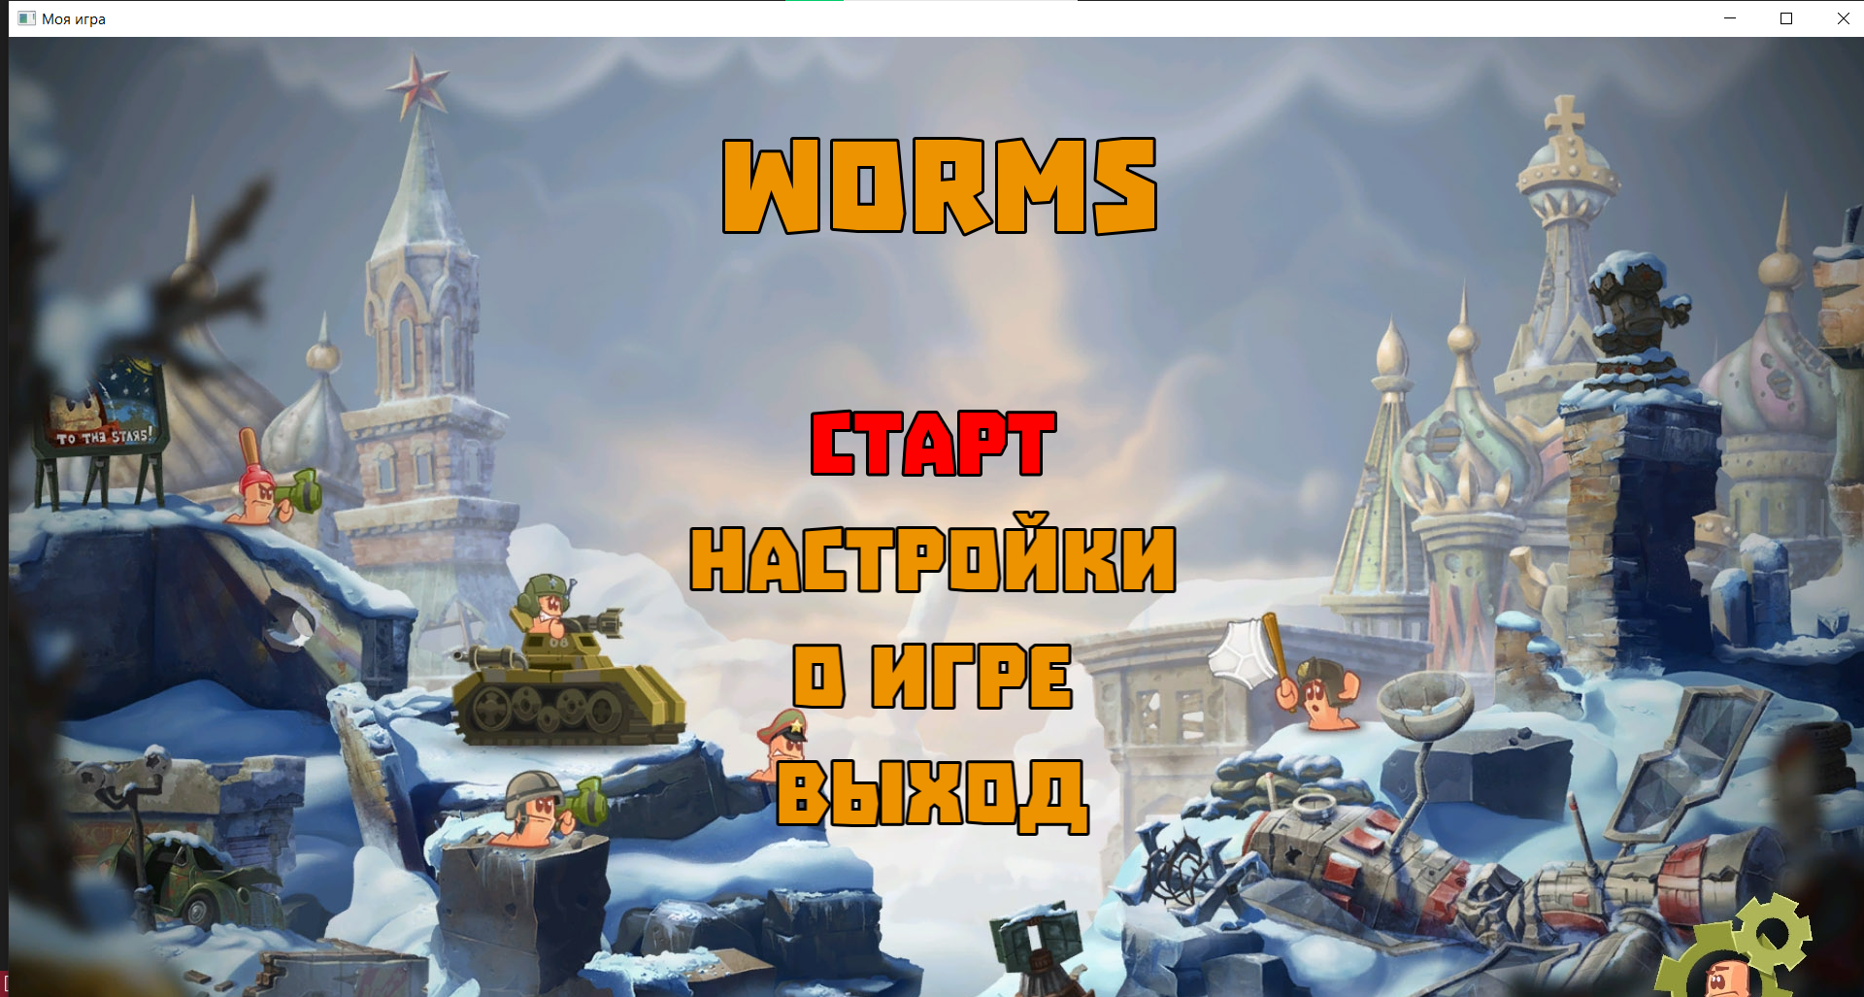

В настройках нужно указать свой никнейм

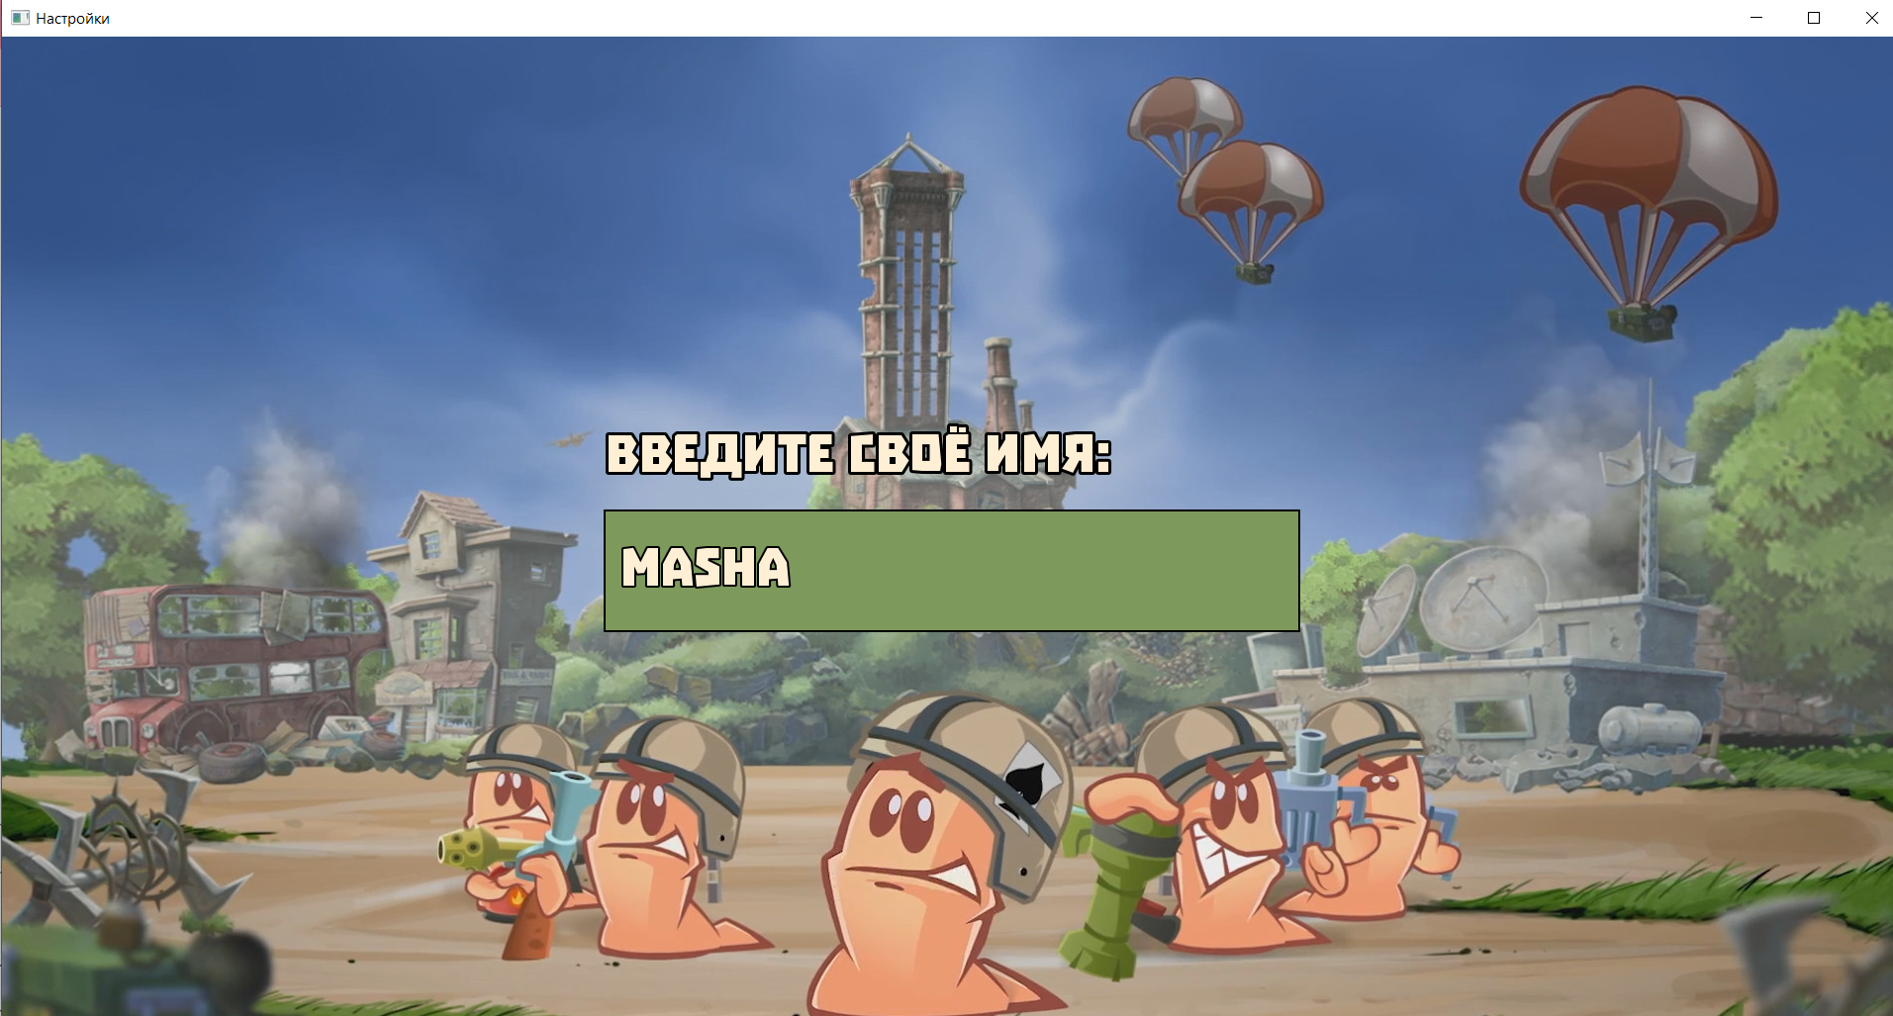

Игра

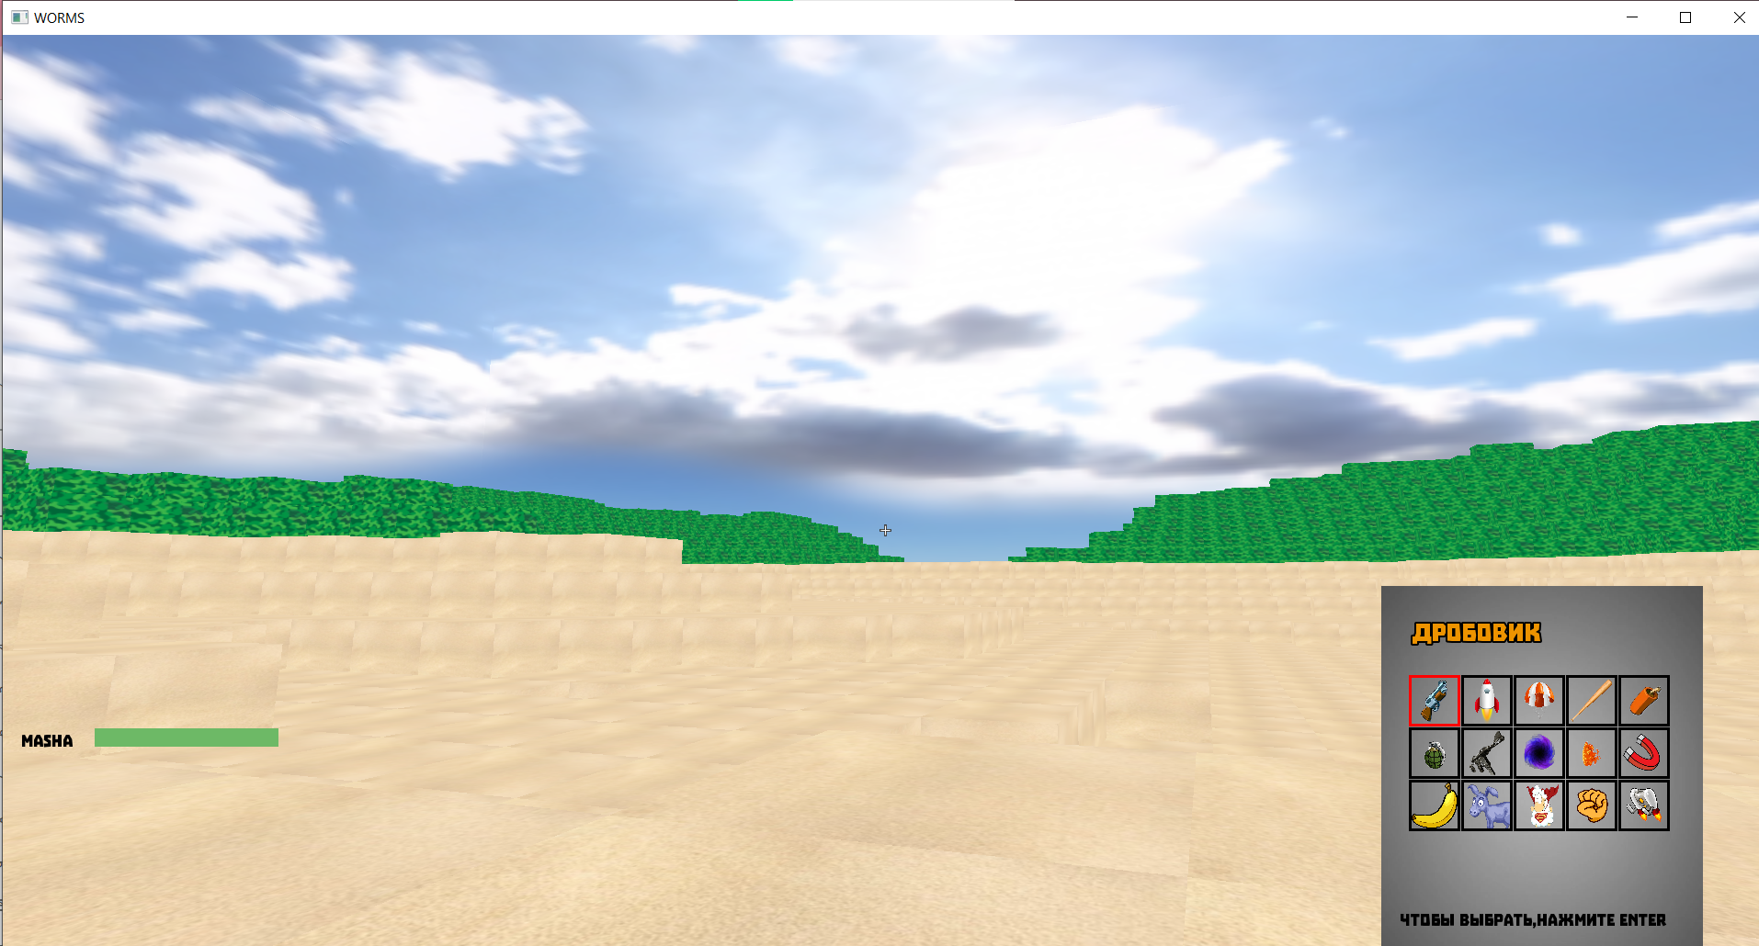

Меню выбора оружия(выбор стрелками, затем нажать ENTER)

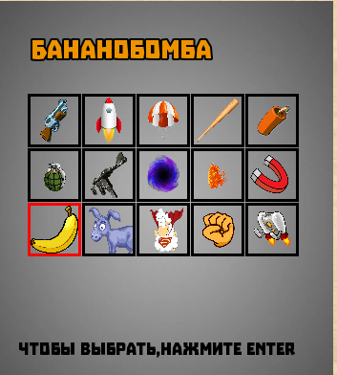

Использование турборанца с таймером

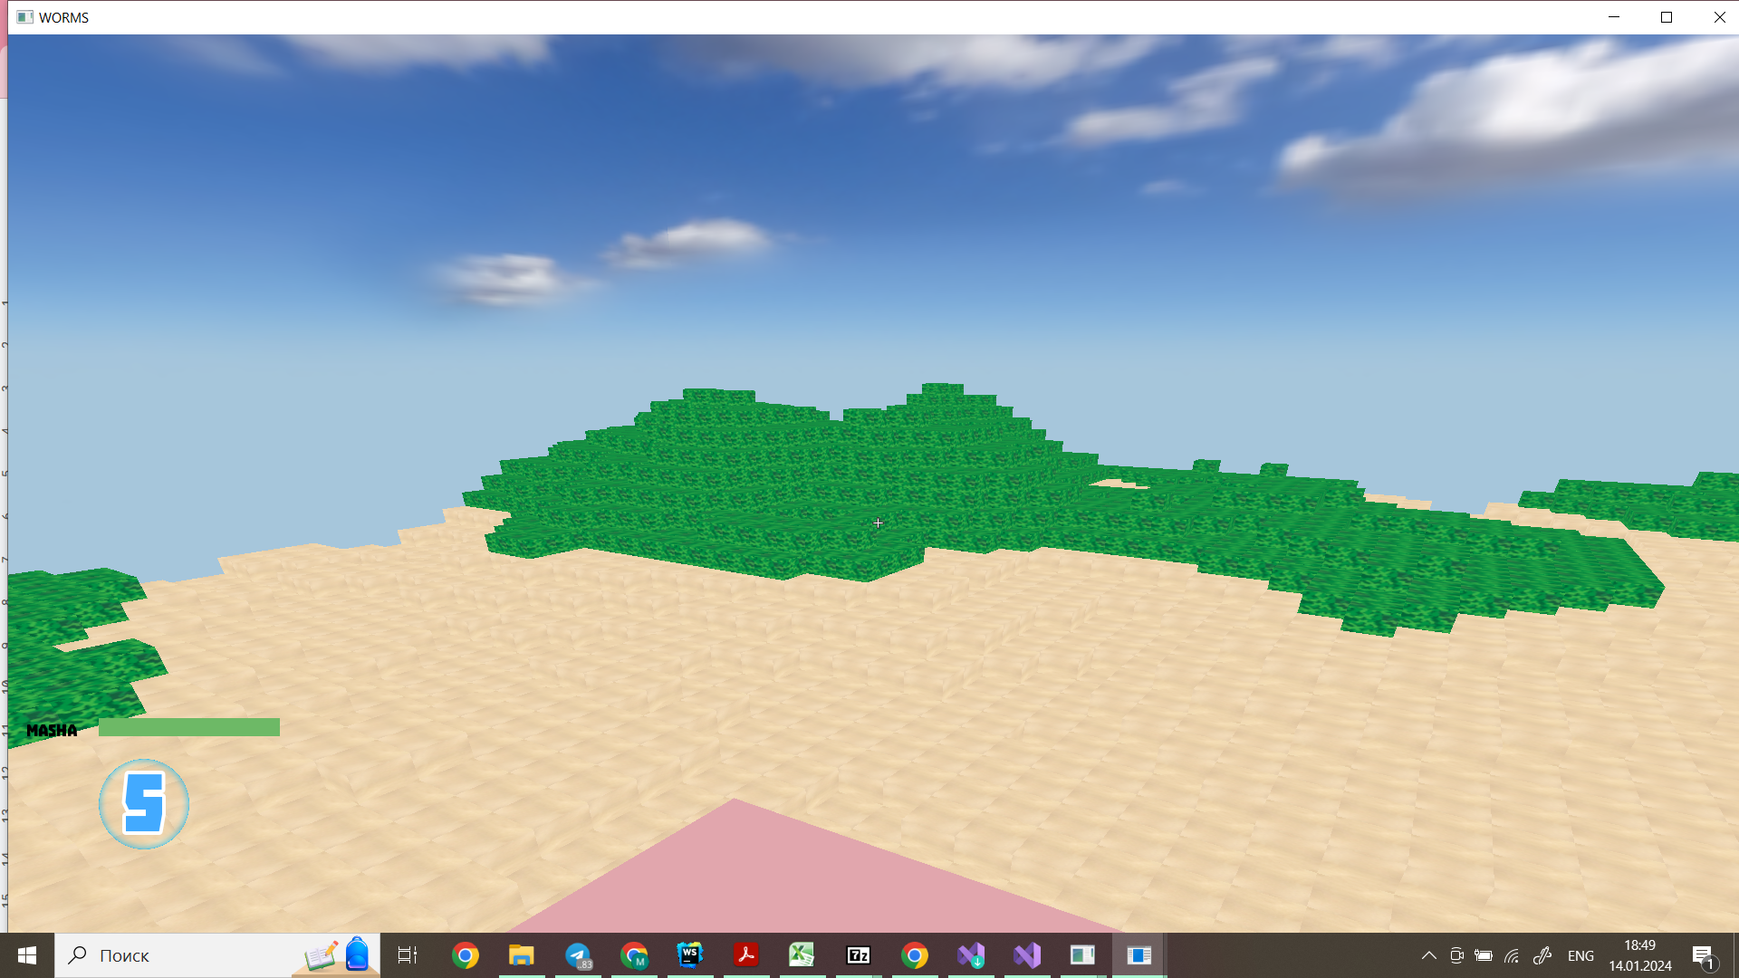

**Состав модулей:**

Клиент:

Классы, отвечающие за отрисовку

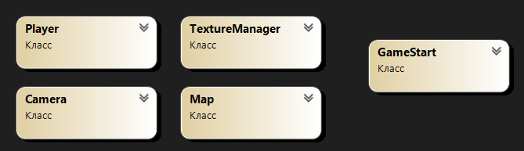

Player: контролирует координату игрока, скорость передвижения, здоровье

Camera: позволяет в игре смотреть от 1, 3 лица и сверху

TextureManager: контролирует загрузку текстур и изображений

Map: генерирует карту

GameStart: основной класс отрисовки

Сетевое взаимодействие

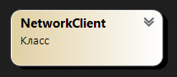

Инструменты, доступные игроку (Турборанец, телепорт, пулемет, дробовик, ракета, граната, динамит, бананобомба)

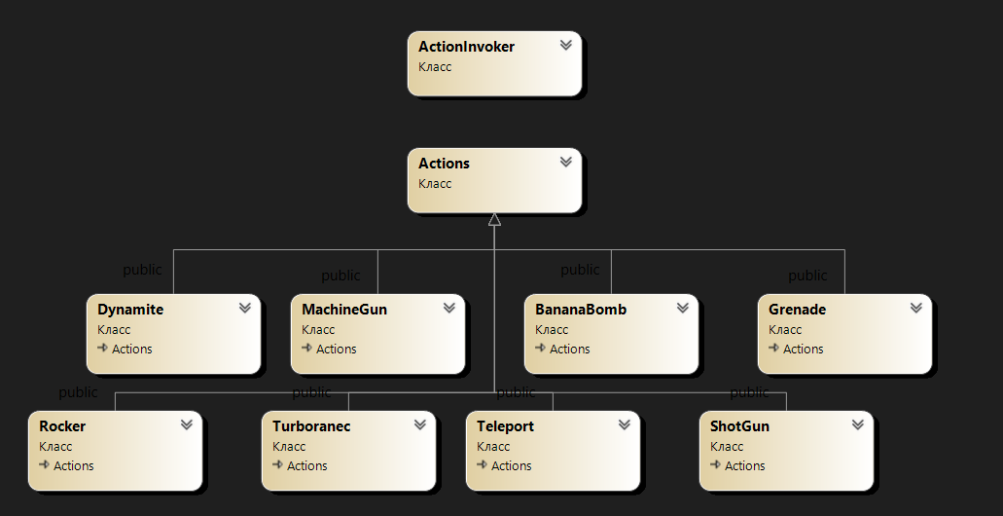

Классы для визуализации, меню и т.д.

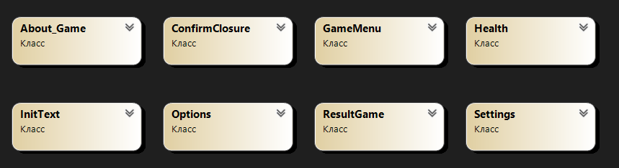

About_Game: окно с описанием игры

ConfirmClosure: окно с подтверждением (точно ли вы хотите выйти из игры)

GameMenu: создаю кнопки для главного меню

Health: отрисовка уровня здоровья

initText: для создания и обработки текста

Options: класс для создания панели инструментов

Result game: окно при проигрыше (увы вы проиграли, вас убили)

Setting: окна настроек для ввода имени

**Сервер:**

NetworkServer: методы для сетевого взаимодействия

Worms_Server: посылает и получает данные

**Аспекты реализации**:

Генерация ландшафта карты по изображению:

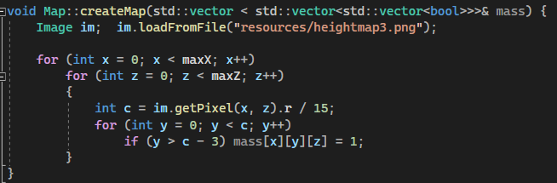

Передвижение игрока клавишами

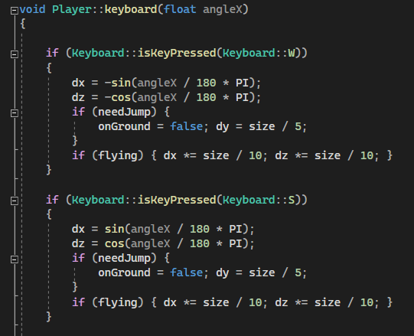

Расчет попадания выстрела

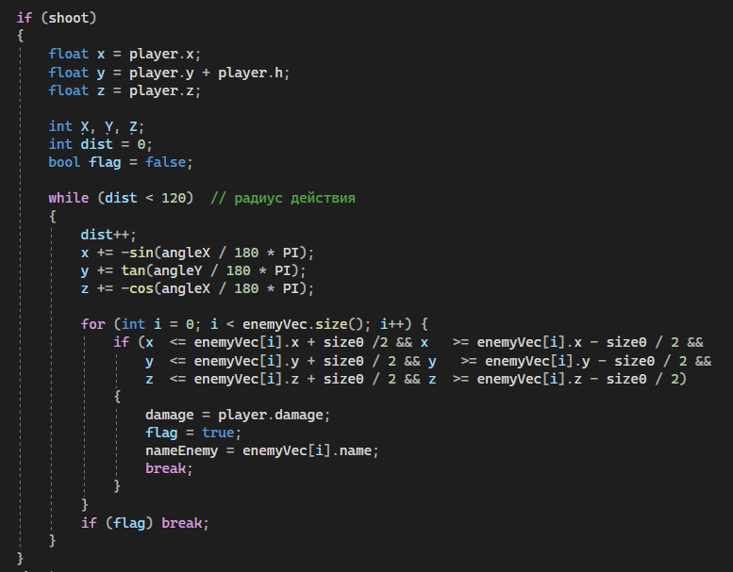

Отправка данных серверу

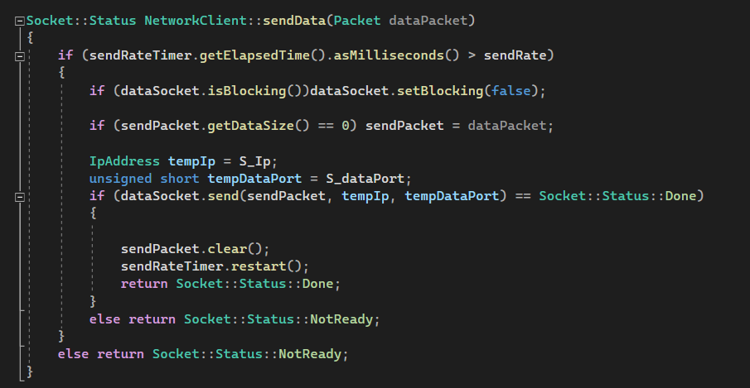

Отправка данных от сервера

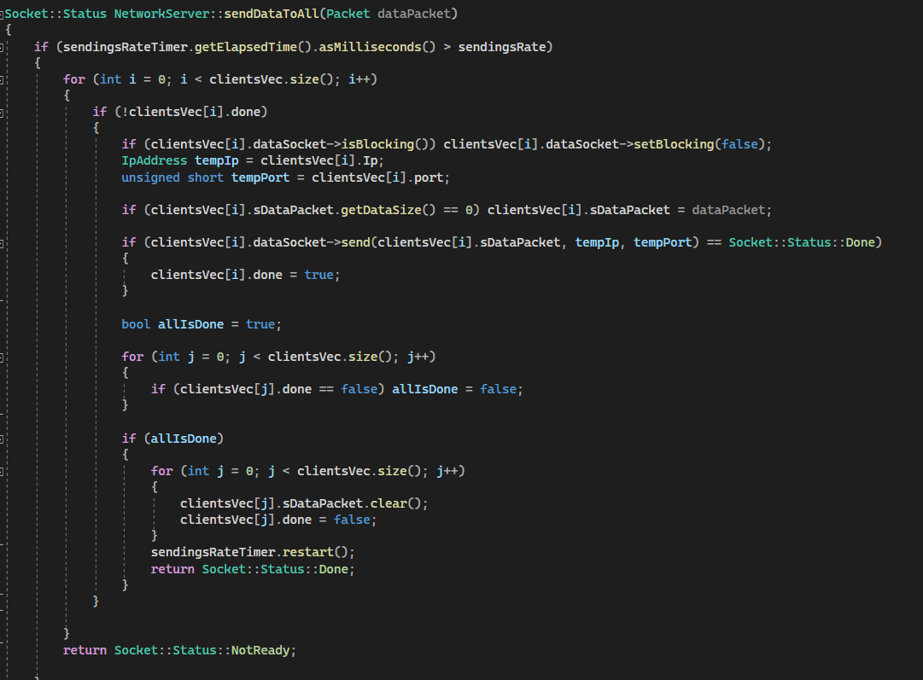

**Результаты:** Реализована мультиплеерная игра с кастомным миром, есть возможность играть как на одном устройстве, так и на нескольких.

**Вывод:** мы написали свой 3D- шутер без использования движка, мы научились работать с OpenGl через SFML, разобрались в технологии написания игр, реализовали сетевое взаимодействие между клиентами.